Использование ИКТ
на уроках и во внеклассной работе в начальной школе
как средство активизации познавательной деятельности учащихся

Владение информационными технологиями стало в современном мире в один ряд с такими качествами, как умение читать и писать. Человек, умело, эффективно владеющий технологиями и информацией, имеет другой, новый стиль мышления, принципиально иначе подходит к оценке возникшей проблемы, к организации своей деятельности.
Как показывает практика, без новых информационных технологий уже невозможно представить себе современную школу. Очевидно, что в ближайшие десятилетия роль персональных компьютеров будет возрастать и в соответствии с этим будут возрастать требования к компьютерной грамотности учащихся начального звена.
Можно утверждать, что грамотное использование возможностей современных информационных технологий в начальной школе способствует:
1. активизации познавательной деятельности, повышению качественной успеваемости школьников;
2. достижению целей обучения с помощью современных электронных учебных материалов, предназначенных для использования на уроках в начальной школе;
3. развитию навыков самообразования и самоконтроля у младших школьников; повышению уровня комфортности обучения;
4. снижению дидактических затруднений у учащихся;
5. повышению активности и инициативности младших школьников на уроке; развитию информационного мышления школьников, формирование информационно- коммуникационной компетенции;
6. приобретение навыков работы на компьютере учащимися начальной школы с соблюдением правил безопасности.
Таким образом, использование компьютерных технологий – это не влияние моды, а необходимость, диктуемая сегодняшним уровнем развития образования. Достоинства использования ИКТ можно свести к двум группам: техническим и дидактическим. Техническими достоинствами являются быстрота, маневренность, оперативность, возможность просмотра и прослушивания фрагментов и другие мультимедийные функции. Дидактические достоинства интерактивных уроков – создание эффекта присутствия ("Я это видел!"), у учащихся появляется ощущение подлинности, реальности событий, интерес, желание узнать и увидеть больше.
Как писал великий педагог К.Д.Ушинский: «Если вы входите в класс, от которого трудно добиться слова, начните показывать картинки, и класс заговорит, а главное, заговорит свободно…».
Со времён Ушинского картинки явно изменились, но смысл этого выражения не стареет.
Можно с уверенностью сказать, что урок, включающий слайды презентации, данные электронной энциклопедии вызывают у детей эмоциональный отклик, в том числе и самых инфантильных или расторможенных. Экран притягивает внимание, которого мы порой не можем добиться при фронтальной работе с классом.
Английская пословица гласит: «Я услышал – и забыл, я увидел – и запомнил». По данным учёных человек запоминает 20% услышанного и 30% увиденного, и более 50% того, что он видит и слышит одновременно. Таким образом, облегчение процесса восприятия и запоминания информации с помощью ярких образов - это основа любой современной презентации.
В мире, который становится всё более зависимым от информационных технологий, школьники должны быть знакомы с ними. И если мы заботимся о детях, их будущем, то мы должны помочь им освоить новые жизненно необходимые навыки.
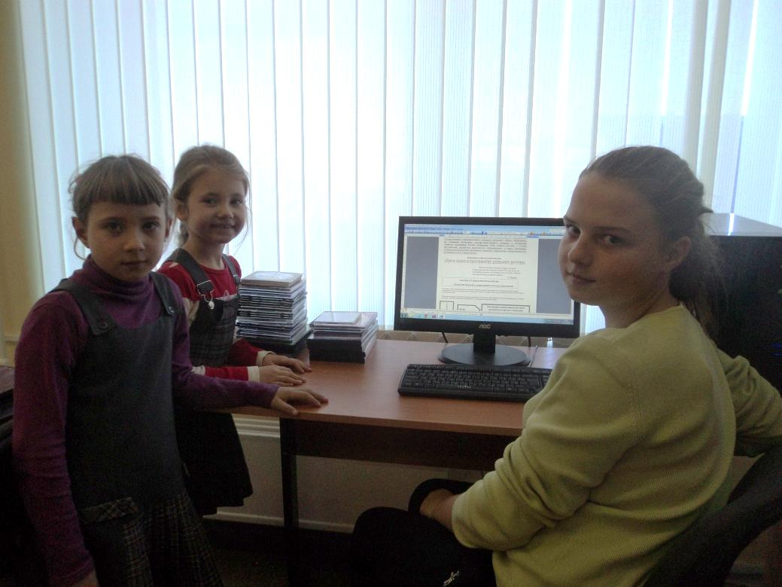
Использование ИКТ во внеурочной деятельности

25 апреля 2014г.

